1) les fonctions que propose notre site web

créer un utilisateur sur le serveur : create user on server

nom = form.Nom.data  
mot_de_passe = form.Mot_de_passe.data





afficher les utilisateurs connectés au serveur :   
show users connected to the server

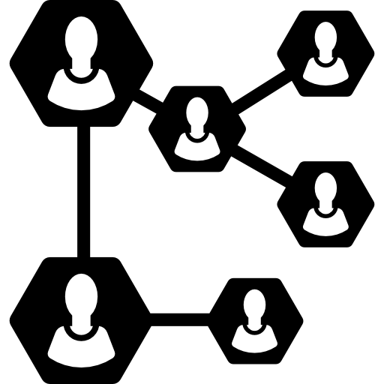

visualiser l'état de la mémoire vive RAM : view the RAM memory status



visualiser l'état du CPU :   
view CPU status



visualiser l'état des partitions du disque dur : view the status of the hard drive partitions



visualiser le contenu d'un répertoire : view the contents of a directory

input('donner le repertoire dont vous désirez consulter l\'\état: ')



visualiser la charge moyenne du CPU : view average CPU load



visualiser les processus lancés par un utilisateur : view the processes started by a user

input('entrer le nom du user à inspecter: ') nécessite un input de l'interface



afficher le PID d'un processus :   
display the PID of a process

#input('entrer le nom demon dont vous désirez connaître le PID: ') nécessite un input de l'interface



afficher les processus parents et leurs fils : display parent processes and their children



tuer un processus : kill a process

input('entrer le pid du démon que vous voulez arrêter: ') nécessite un input de l'interface



visualiser le flux tcp :   
view tcp stream



2) le code html ou on récupère les variables d’un formulaire :

<div class="container">  
  
 <form class="form-signin" method="POST" action="/login">  
 <h2 class="form-signin-heading">Please sign in</h2>  
 {{ form.hidden_tag() }}  
 {{ wtf.form_field(form.username) }}  
 {{ wtf.form_field(form.password) }}  
 {{ wtf.form_field(form.remember) }}  
 <button class="btn btn-lg btn-primary btn-block" type="submit">Sign in</button>  
 </form>  
  
</div> <!-- /container -->

3) comment créer un formulaire avec flask:

class RegisterForm(FlaskForm):  
 name_server = StringField('Server Name', validators=[InputRequired(), Length(max=50)])  
 ip_address = StringField('IP Address', validators=[InputRequired(), Length(max=50)])  
 username = StringField('Username', validators=[InputRequired(), Length(min=4, max=15)])  
 password = PasswordField('Password', validators=[InputRequired(), Length(min=8, max=80)])  
  
# les champs à remplir pour ajouter un serveur  
class Ajout(FlaskForm):  
 name_server = StringField('Server Name', validators=[DataRequired()])  
 ip_address = StringField('IP Address', validators=[DataRequired()])

C